
Полуприцеп-тяжеловоз
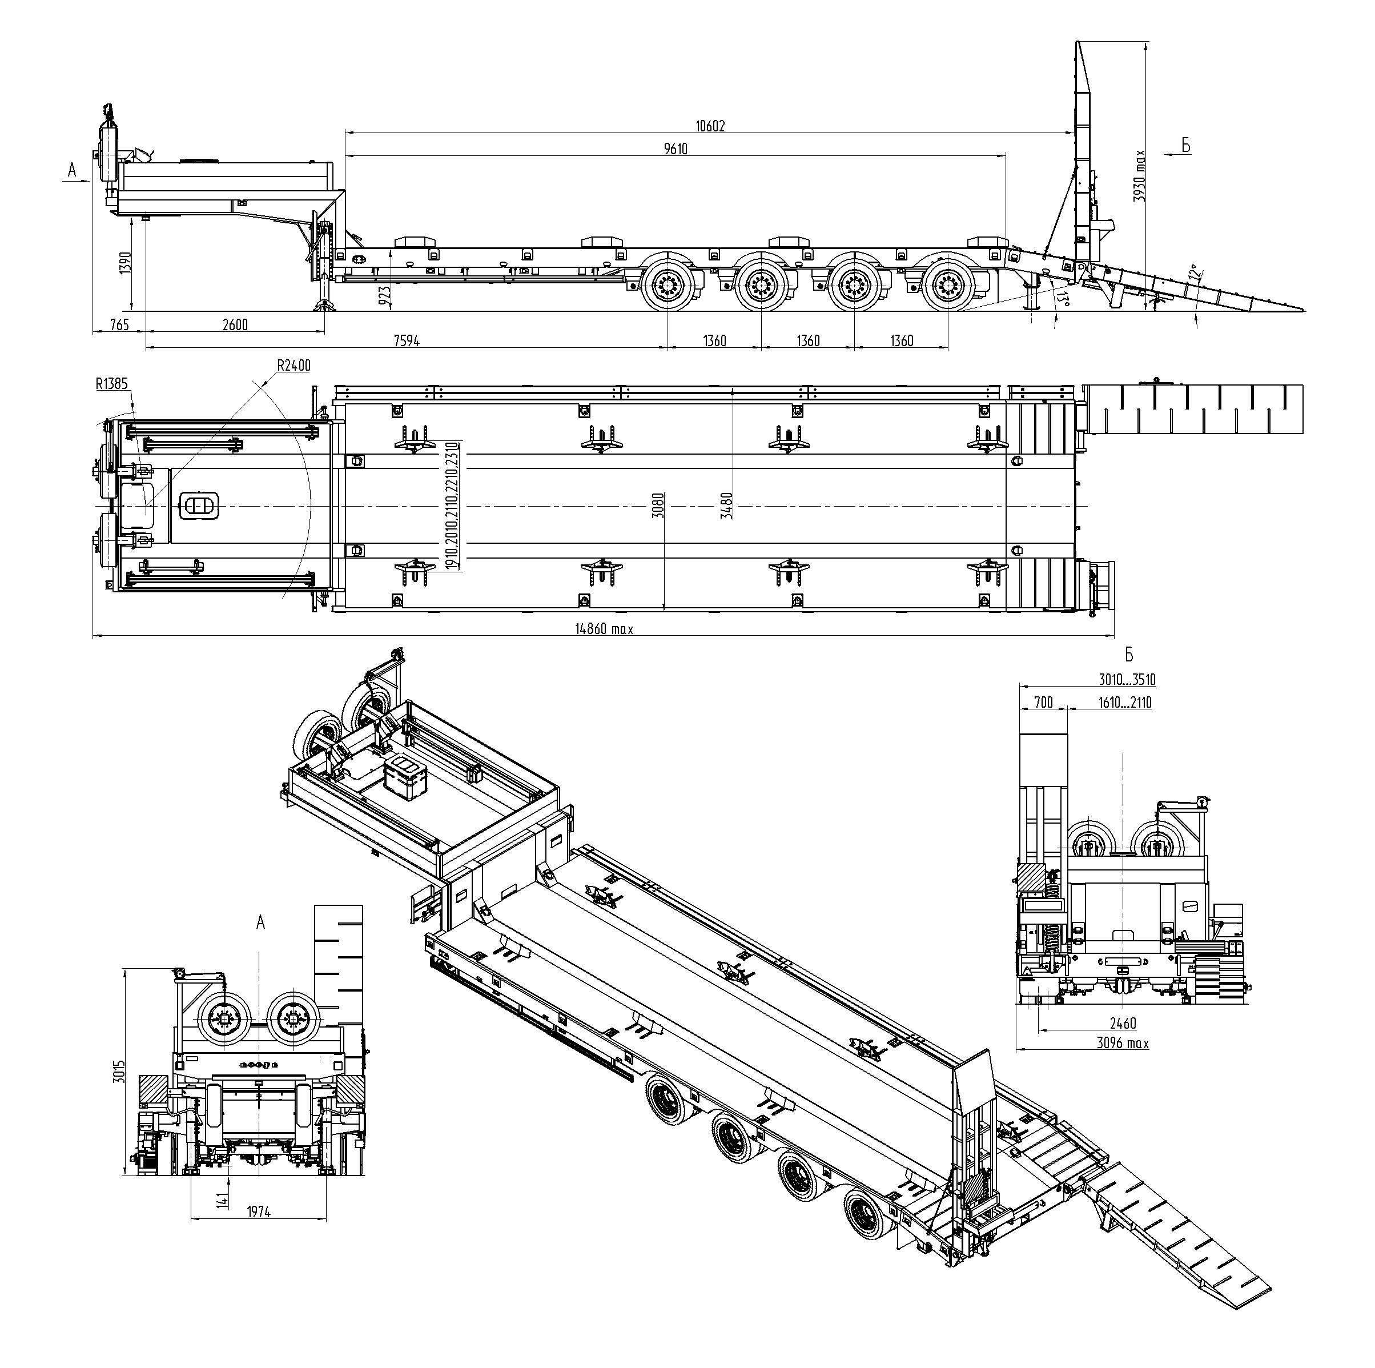
ТСП 94184-0000020 (спецификация 01G)

Размеры при полной массе
Стандартное оснащение | Технические характеристики
- пневмопривод тормозов с EBS WABCO (Германия)  - опорное устройство JOST (Германия)  - подъемник запасных колес полуприцепа  - противооткатные упоры (SUER, Германия)  - боковая защита, инструментальный ящик  - дополнительные опоры для заезда техники  - уширители выдвижные  - кронштейны для укладки балок уширителей на  гусаке  - отбойные брусья  - алюминиевые борта на гусаке | Снаряженная масса, кг | 15000
 | Масса груза, кг | 51000
 | Полная масса, кг | 66000
 | Нагрузка на шины, кг | 44000
 | Нагрузка на седельно-сцепное устройство, кг | 22000
 | Ширина платформы, мм | 3080
 | Ширина платформы  с уширителями, мм | 3480
 | Подвеска | Пневматическая GIGANT (Германия) /  1,2,3-неповоротные; 4-поворотная самоустанавливающаяся
 | Шины / количество | 235/75R17,5 / 16+2
 | Сцепной шкворень | 3,5 дюйма JOST (Германия)
 | в связи с постоянной работой по усовершенствованию конструкции прицепов и полуприцепов, возможны некоторые изменения не отраженные в данной рекламе

